Проповеди в MP3 – диск №451

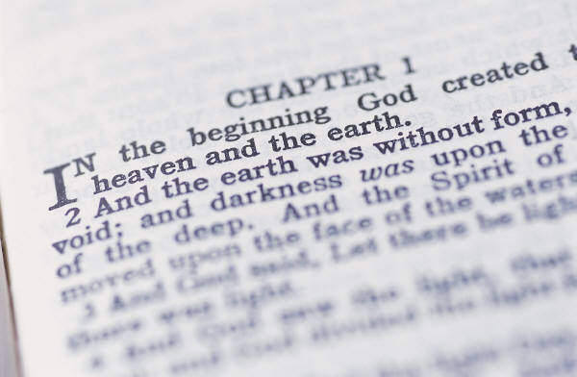

Хорев, Пушков, Костюченко в США, 2007 г.

[01] Хорев М.И. – Врата ада не одолеют-1 70:20
[02] Хорев М.И. – Врата ада не одолеют-2 46:07
[03] Хорев М.И. – Врата ада не одолеют-3 33:35
[04] Хорев М.И. – Врата ада не одолеют-4 78:01
[05] Хорев М.И. – О наследстве 54:34
[06] Хорев М.И. – Два сына 56:36
[07] Хорев М.И. – Наши молитвы 65:20
[08] Хорев М.И. – Благословение сыновей Садока 99:27
[09] Хорев М.И. – Могущество Бога 55:44
[10] Хорев М.И. – Победа церкви 84:14
[11] Пушков, Костюченко (США 2007-03-27, ч.1) 47:41
[12] Пушков, Костюченко (США 2007-03-27, ч.2) 53:52
[13] Воскресное богослужение США 2007 г. 104:06

